Сценарий спортивного праздника,
в подготовительной к школе группе,
посвященный, дню космонавтики
«Смело в космос полетим»
Цель:
- Воспитание у детей чувства гордости за нашу Родину и уважение к космонавтам:
- Закрепление представлений о космосе и профессии космонавт посредством подвижных игр;
- Приобщение детей к здоровому образу жизни.
Задачи:
- Закрепление знаний детей о празднике «День космонавтики», представлений о космическом пространстве;
- Развитие речи, обогащение словарного запаса;
- Развитие двигательной активности детей;
- Воспитание доброжелательности, отзывчивости, командного духа, чувства товарищества, стремления к победе.

Оборудование.
Спортивные модули;
2 тоннеля,

Ход развлечения.
Звучит музыка. Дети входят в зал и выстраиваются в ряд.
В зале звучит тихая «космическая» музыка.

Ведущий: Здравствуйте ребята. Сегодня мы собрались, чтобы отметить праздник. Этот праздник наша страна и весь мир празднует 12 апреля. Подскажите мне, как он называется?
Ответы детей: День космонавтики.
Ведущий: Правильно. Молодцы! Это одним из самых интересных праздников на земле. 12 апреля 1961 года в космос полетел человек. Ребята, как звали этого отважного героя?
Ответы детей: Это Юрий Гагарин!
Ведущий: Молодцы ребята! Впервые в мире на космическом корабле «Восток» поднялся в космос наш герой – космонавт номер один Юрий Гагарин. 108 минут провел Ю.А.Гагарин в космосе, открыв дорогу другим отважным людям - космонавтам, исследователям космоса. С тех пор наша Родина каждый год празднует День космонавтики, в ознаменование первого полёта человека в космос. Первая в мире женщина-космонавт это Валентина Терешкова.
- И я уверена в том, что кто-то из вас хочет стать космонавтом, чтобы увидеть нашу прекрасную земля из космоса,открыть новые планеты и стать героем, прославив нашу страну.
Ребенок 1:
Чтобы космонавтом стать,
Надо взрослых слушать:
День с зарядки начинать,
Суп и каши кушать.
Ребенок 2:
В космос могут взять
Только сильных, ловких.
И поэтому нельзя
Нам без тренировки.
Ребенок 3:
- Очень много предстоит
Испытаний разных.
Тот, кто в космос полетит,
Их пройти обязан.

Ведущий: прежде чем пройти вам испытания, нужно разделиться на команды. Рассчитайтесь на первый, второй.
Дети рассчитываются и делятся на команды.
Команда « Кометы», «Метеориты ».

- Ведущий:Для того чтобы стать космонавтами, нужно регулярно делать зарядку.
Ритмическая гимнастика «Полет в космос»
Мы летаем далеко, (Вытягиваем руки в перед)
Мы летаем близко. (Прижимаем руки к груди)
Мы летаем высоко, (Поднимаем руки вверх)
Мы летаем низко. (Наклоняемся и достаем руками пол)
Машем крыльями ракет, (Руки в стороны и наклоны туловища из стороны)
В воздухе кружимся. (Кружатся вокруг себя)
Мы присядем, посидим, (Приседаем на корточки)
И в космос быстро полетим. (Встаем в прыжке, хлопая в ладоши над головой)

- Ведущий:Для полета нам необходимо построить космическую ракету. Посмотрите, перед вами модули, из которых нужно построить ракету. (Дети строят ракету из мягких модулей).
Ведущий: Отлично постарались, справились с заданием!

- Ведущий: А еще космонавты должны быть умными и смышлеными, сейчас мы проверим, насколько смышленые здесь ребята собрались. Я буду загадывать каждой команде загадки, а вы их отгадывайте. Отвечайте быстро и правильно.

Чтобы глаз вооружить
И со звездами дружить.
Млечный путь увидеть чтоб,
Нужен мощный… (телескоп)

Знает этот звездочет
Звезды все наперечет.
Нам расскажет обо всем
Умный дядя (астроном).

Дарит Солнце жизнь планетам,
Нам тепло, хвосты кометам.
Только лучше всех видна
В небе полная. (Луна).

До луны не может птица
Долететь и прилуниться.
Но зато умеет это
Делать быстрая. (ракета).

У ракеты есть водитель –
невесомости любитель.
По-английски астронавт,
А по-русски - (космонавт).

А галактики летят
В рассыпную, как хотят.
Очень здоровенная
Вся эта. (Вселенная).

Ведущий: Молодцы, все загадки отгадали!

- Ведущий:Следующее испытание «Посадка в ракету».
Перед детьми лежат модули, через которые необходимо перелезть и затем пролезть по тоннелю, оббежать построенную ракету и вернуться бегом к своей команде. Побеждает команда, которая быстрее пробежит эстафету.

- Ведущий:справились мы с очередным заданием. Теперь я хочу узнать какие вы умные и всезнающие дети. Конкурс «Блиц-вопрос» ( отвечает один ребёнок, которому кидают мяч)

- Первый космонавт планеты ( Ю.А.Гагарин)
- Как назывался космический корабль Ю.Гаганина (Восток 1)
- Одежда космонавта? (Скафандр)
- Первая женщина-космонавт (В.Терешкова)
- Кто полетел в космос и удачно вернулся обратно до Ю.Гагарина? (собаки)
- Как называется самая ближняя к нам звезда (Солнце)
- Сколько всего планет в Солнечной системе? (9)
- Какая по счету планета Земля? (третья)
- Назови спутник Земли? (Луна)
- Почему происходит смена дня и ночи? (Земля вращается вокруг своей оси)
- Почему происходит смена времен года (Земля вращается вокруг солнца)
- Как космонавты кушают в космосе? (вся пища находится в тюбиках)
- Окна в ракете это.. (иллюминаторы)
- С помощью какого прибора можно разглядеть звезды (телескоп)
- Откуда отправляются ракеты в космос (с космодрома)
- Человек, который летает в космос. (космонавт)

Ведущий: Молодцы, и с этим испытанием справились отлично.

- Ведущий: А следующим заданием будет тренировка сбора к ракете.
Игра «Экипажи, по местам!» Побеждает та команда, которая быстрее и тише соберется у своей ракеты.
Дети стоят по командам, взявшись за руки и образовав круг. Когда начинает играть музыка, круг рассыпается, дети свободно двигаются, танцуют, имитируя невесомость. Музыка прерывается, дети бегут к своей построенной ракете, строятся в круг. Игра проводится 2-3 раза.
Жюри оценивает скорость и правильность сбора у своей ракеты.

Ведущий: на сегоднешнем празднике вы строили ракеты, отгадывали загадки, пробирались через препятствия к ракете, отвечали на разные вопросы. На этом ваши командные испытания подошли к концу.
И пока жюри решает, кто из вас достоин звания «Юный космонавт», я предлагаю устроить личные соревнования «Невесомость».
Кто дольше простоит на одной ноге, руки в стороны.

Слово для награждения предоставляется жюри:
Сегодня, ребята, вы доказали, что достойны носить звание «ЮНОГО КОСМОНАВТА».
На память о космическом приключении мы дарим вам раскраски космонавтов.

Бланк жюри к спортивному празднику «Смело в космос полетим».

Конкурсные задания | «Кометы» | «Метеориты»
- Ритмичная гимнастика «Полет в космос»
0,5 б. за каждого участника (max 0.5*кол-во)

- «Строим ракету» 1 б. за быстроту, 1 б. за устойчивость (max 2)

- Загадки (max 3 б.)

- «Посадка в ракету» (max 1)

- «Блиц-опрос» (max кол-во правильных ответов)

- «Экипаж, по местам!» оценивается скорость сбора у ракеты
(max 3)
Замечание по поведению - 0.5б. за одно замечание

Всего баллов:

Бланк жюри к спортивному празднику «Смело в космос полетим».

Конкурсные задания | «Кометы» | «Метеориты»
- Ритмичная гимнастика «Полет в космос»
0,5 б. за каждого участника (max 0.5*кол-во)

- «Строим ракету» 1 б. за быстроту, 1 б. за устойчивость (max 2)

- Загадки (max 3 б.)

- «Посадка в ракету» (max 1)

- «Блиц-опрос» (maxкол-во правильных ответов)

- «Экипаж, по местам!» оценивается скорость сбора у ракеты
(max 3)
Замечание по поведению - 0.5б. за одно замечание

Всего баллов:

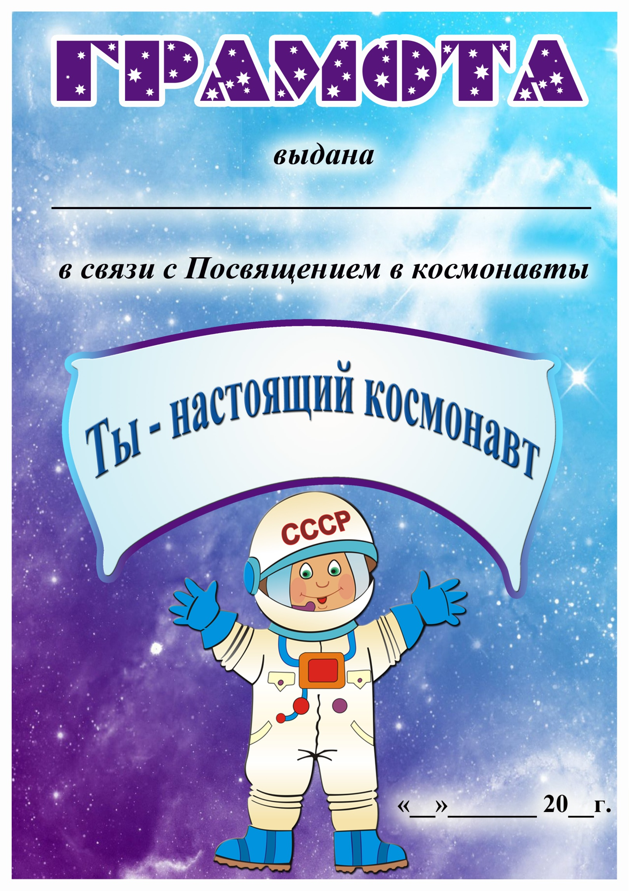

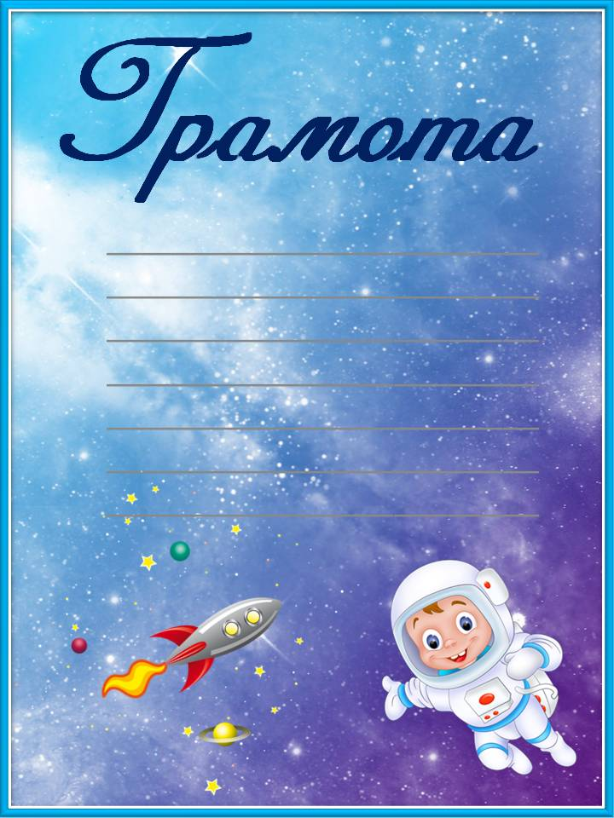

за место

в конкурсе «Невесомость»
с результатом

в рамках спортивного праздника,
посвещенного Дню космонавтики.

МДОУ № 3 «Лукошко» гр.6 «Непоседы»
12.04.2019г.

